Лабораторная работа №2. Основы интерфейса командной строки ОС GNU

Linux

Лабораторная работа №2. Основы интерфейса командной строки ОС GNU Linux

1.Цель работы

Приобретение практических навыков работы с операционной системой на уровне командной строки (организация файловой системы, навигация по файловой системе, создание и удаление файлов и директорий).

2.Описание результатов выполнения лабораторной работы:

1)открытие терминала, осуществляется путем перехода в подкаталог "документы" с указанием относительного пути. 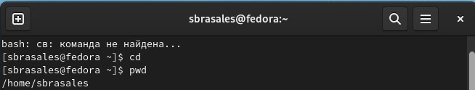

1. Введена команда:

user@dk4n31:~$ cd Документы user@dk4n31:~$ cd /usr/local

3)следующая команда выводит список файлов в указанном каталоге

ls [опции] [каталог] [каталог...]

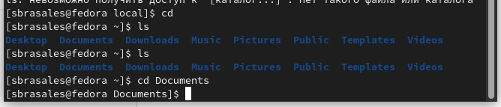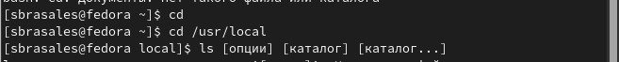

1. откроется домашний каталог

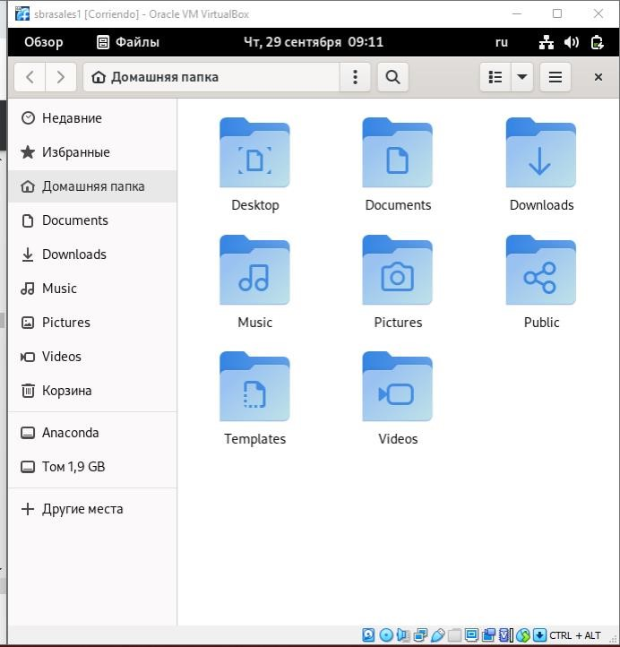

примеры использования команды ls с различными параметрами

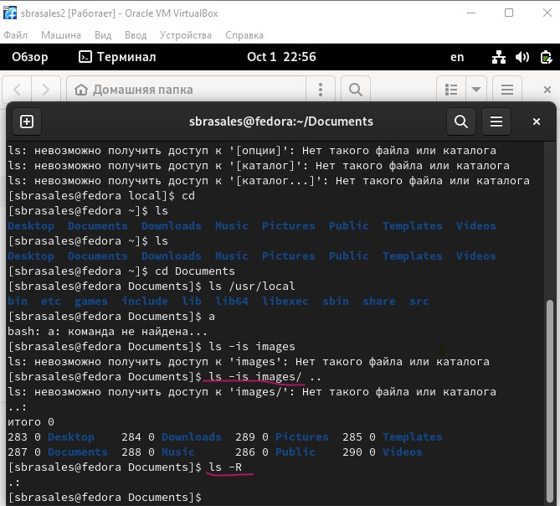

1. Используется ли команда mkdir для создания каталогов.
2. Введена команда: user@dk4n31:~$ mkdir parentdir/dir user@dk4n31:~$ cd parentdir user@dk4n31:~$ mkdir dir1 dir2 dir3 user@dk4n31:~$ mkdir ~/newdir user@dk4n31:~$ ls ~
3. следующая команда "parents" позволяет создать иерархическую цепочку подкаталогов и, таким образом, все промежуточные каталоги user@dk4n31:~$ mkdir -p ~/newdir/dir1/dir2
4. для создания файлов используется: touch [опции] файл [файл...]

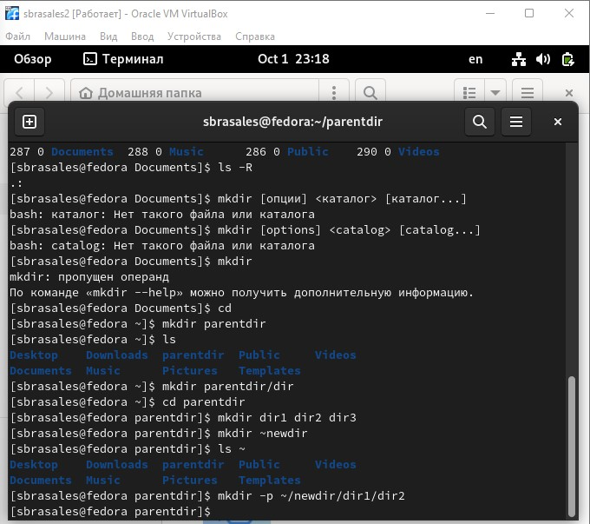

файл создается в ~/newdir/dir1/dir2

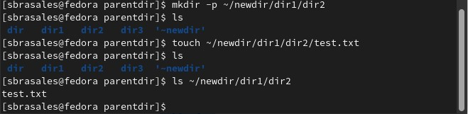

Перемещение и удаление файлов или каталогов

1)удалены все файлы с именами txt, оканчивающимися на txt, в подкаталогее /newdir/dir1/dir2/

2)Рекурсивно удалите из текущего каталога без запроса подтверждения на удаление каталог newdir, а также файлы, чьи имена начинаются с dir в каталоге

parentdir:

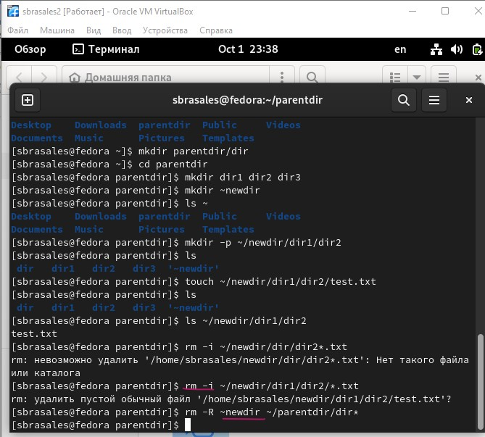

демонстрация команд mv и cp

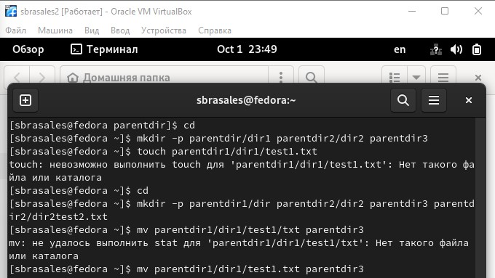

комментарий работа лаборатории была эффективной для улучшения и приобретения практики в терминале Заключение:

цель проекта была успешно достигнута, поскольку все шаги были выполнены, а указания были четкими и понятными.